…………………………………………………………. LİSESİ COĞRAFYA 10 DERS PLANI
BÖLÜM I
Dersin adı | Coğrafya | TARİH | 21-25/09/2020
Sınıf | 10 | SÜRE | 40 dk
Öğrenme alanı | A) Doğal Sistemler
Konu | LEVHA TEKTONİĞİ
BÖLÜM II
Hedef ve Davranışlar Kazanımlar | 10.1.1. Dünya’nın tektonik oluşumunu açıklar.
Coğrafi Beceriler | Değişim ve sürekliliği algılama, Kanıt kullanma, Zamanı algılama
Güvenlik Önlemleri (Varsa): | ---
Öğretme-Öğrenme-Yöntem ve Teknikleri | Levha tektoniği kuramına değinilir ve animasyonlar gösterilir.
Kullanılan Eğitim Teknolojileri-Araç, Gereçler ve Kaynakça  * Öğretmen  * Öğrenci | Ders kitabı ve yardımcı kitaplar, Etkileşimli tahta, EBA Ders materyalleri, bilgisayar, animasyon ve videolar, haritalar, yeryüzüne ait uydu görüntüleri, grafik, resim ve şekiller.
Öğretme-Öğrenme Etkinlikleri
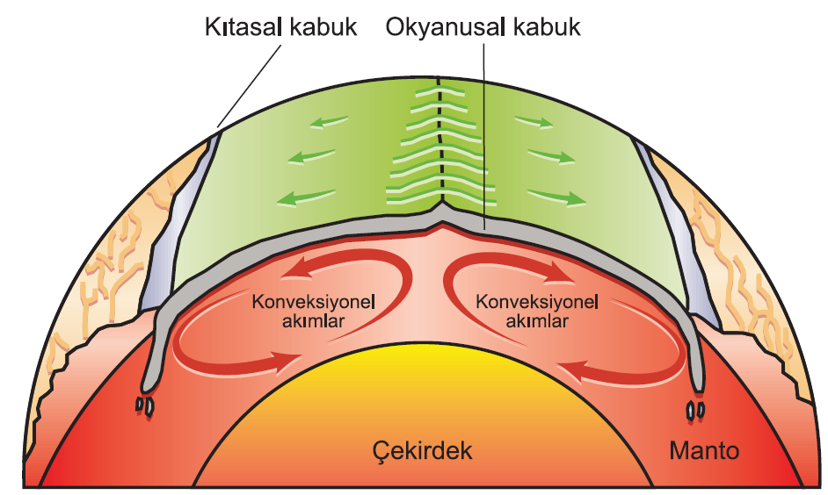
LEVHA TEKTONİĞİ

Üzerinde yaşadığımız yer kabuğu, uzaydan bakıldığında tek bir parçadan oluşmuş gibi görünür. Ancak son yüzyılda yapılan araştırmalar, yer kabuğunun yapboz gibi parçalardan oluştuğunu göstermektedir. Yer kabuğunu oluşturan bu parçalara levha adı verilir. Okyanusal, kıtasal ve okyanusal-kıtasal nitelik taşıyan levhalar, on iki adet büyük ve çok sayıda da küçük parçadan oluşmaktadır. Levhalar, tıpkı suyun üzerinde yüzen bir sal gibi manto üzerinde hareket hâlindedir.

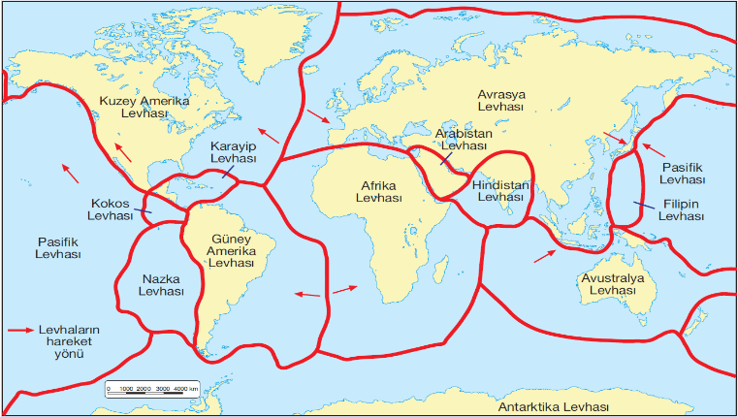
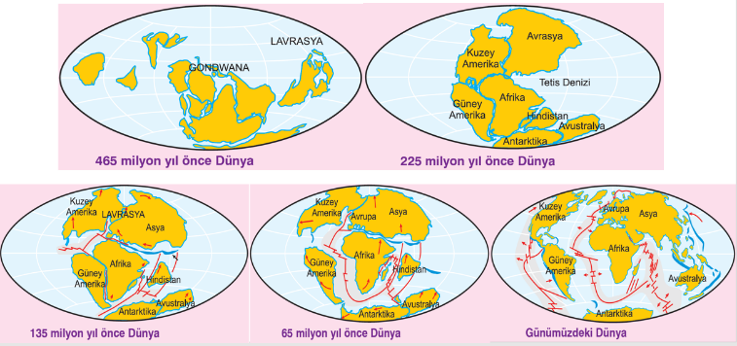
Levhaların hareket etmesiyle ilgili birçok kuram ileri sürülmüştür. Bu kuramların en bilineni, 1915 yılında Alfred Wegener (Alfiret Vegener) tarafından ortaya atılan Kıtaların Kayması Kuramı'dır. Buna göre kıtalar, başlangıçta Pangea adı verilen tek kara parçasından oluşmakta; Pangea'yı çevreleyen okyanusa da Panthalassa (Pıntalasa) denilmekteydi. Zaman içerisinde yer kabuğunun hareket etmesiyle Pangea ikiye ayrıldı ve kuzeyde Laurasia (Lavrasya), güneyde ise Gondwana (Gondvana) adı verilen kıtalar oluşmuştur. Bu kıtalar arasına suların dolmasıyla da Tethys (Tetis) Denizi meydana gelmiştir. Levhaların hareketi ile yer kabuğu parçalanarak yeryüzü bugünkü görünümünü almıştır. Levha hareketleri bugün de devam ettiği için yeryüzü değişmeye devam edecektir. Levhalar, her yıl santimetrelerle ifade edilebilecek kadar küçük ölçüde ve yavaş hareket etmektedir. Bu nedenle insanlar bahsedilen hareketleri hissetmez, sadece bilimsel yöntemlerle ölçebilirler.

A. Wegener'in kuramı, 1950 yılında geliştirilerek Levha Tektoniği Kuramı adını almıştır. Bu kurama göre levhaları hareket ettiren güç mantodan gelir. Örneğin suyla dolu bir tencere ısıtıldığında ısınan su yukarı, üstte soğuyan su ise aşağı doğru hareket eder. Burada olduğu gibi çekirdeğin sıcaklığından dolayı manto içerisinde ergimiş hâlde bulunan maddelerde benzer bir hareket başlar. Bu harekete konveksiyonel akımlar denir. Levhalar, bu akımların etkisiyle hareket eder. Levhaların hareketleri; yaklaşma, uzaklaşma ve yanal yer değiştirme olmak üzere üçe ayrılır.

Not: Levhaların bir yerde ayrılması, başka bir yerde birbirleriyle çarpışmasına neden olur. Örneğin Afrika ve Güney Amerika levhaları birbirlerinden ayrılırken binlerce kilometre uzakta bulunan Güney Amerika ve Nazka levhaları birbirleriyle çarpışmaktadır. Pasifik Levhası ile Filipinler Levhası'nın çarpışması sonucu ise yaklaşık 11 kilometre derinliğe sahip olan Mariana Çukuru oluşmuştur.

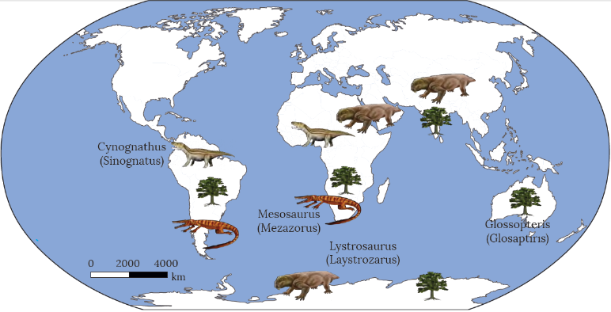
KITALARIN BİRBİRİNDEN AYRILMASININ KANITLARI

1) Kıta kenarları birbirine uyumludur. (Örneğin Güney Amerika ve Afrika)
2) Benzer yaşlı kaya grupları, bugün farklı konumlarda olan kıtalarda bir bütünün parçaları şeklinde yer almıştır.
3) Yaşlı buzul kayaları (tillitler) günümüzde farklı konumlarda bulunan kıtalarda görülmektedir. Kıtaların bugünkü konumlarında bulunmaları hâlinde, bu buzul kayalarının oluşumu mümkün olamazdı.
4) Benzer sürüngen türlerinin fosillerinin farklı kıtalarda bulunması, özellikle sürüngenlerin, kıtaların birinden diğerine geçmeleri söz konusu olamayacağına göre kıtalar hareket etmiş olmalıdır.
5) Benzer tortul tabakalar günümüzde farklı konumlarda bulunan kıtalarda yer almaktadır. Bu benzerlikler, kıtaların eskiden birlikte olduğunu göstermektedir.
6) Kıtalarda yer alan benzer yaşlı volkanik kayalarda gerçekleştirilen çalışmalar, farklı kıtalarda
farklı manyetik kutupların varlığını ortaya çıkarmıştır. Her kıta için ayrı bir manyetik kutup olamaz! Buna göre kıtalar bir dönem bir arada bulunmaktaydı.

Ölçme-Değerlendirme  • Bireysel öğrenme etkinliklerine yönelik Ölçme Değerlendirme  • Grupla öğrenme etkinliklerine yönelik Ölçme Değerlendirme  • Öğrenme güçlüğü olan öğrenciler ve ileri düzeyde öğrenme hızında olan öğrenciler için ek Ölçme-Değerlendirme etkinlikleri | - Levha tektoniği nedir?  - Levha tektoniğinin sonuçları nelerdir?  - Levha Tektoniği Kuramı’nı ortaya koyan bilim adamı kimdir?  - Levhaların hareket etmesinin nedenini açıklayınız?  5.  Wegener, bütün kıtaların, büyük bir süper kıta olarak, bitişik olduğunu ve daha sonra bu kıtaların farklı yönlere doğru kayarak, birbirinden uzaklaştığını ileri sürmüştür. Bu görüşe Wegener (Kıtaların Kayması) Teorisi adı verildi.  Güney Amerika’nın doğusu ile Afrika’nın batısı arasında bulunan aşağıdaki delillerden hangisi bu teorinin ispatlanması sırasında kullanılmamıştır?  A) Kıta sınırlarının uyuşması  B) Yağmur ormanlarının her iki kıtada da görülmesi  C) Aynı bitki fosillerine rastlanılması  D) Aynı dönemde oluşan buzul izlerine rastlanması  E) Mesasourus denen tatlı su sürüngeni fosiline rastlanması
Dersin Diğer Derslerle İlişkisi
BÖLÜM IV
Planın Uygulanmasına İlişkin Açıklamalar | Konu ……….. ders saatinde işlenmiş, gerekli değerlendirmeler yapılarak amacına ulaşmıştır.  Aksayan yönler:…………………………………………………………………………………

………………………….. ………………………. Coğrafya Öğretmeni Okul Müdürü

